Instructie leerling – Registratie Intergrip

Leer in 4 stappen hoe je een account aanmaakt voor Intergrip
Om jezelf te registreren in Intergrip en jezelf in te schrijven voor de voorlichtingen bij de Leijgraaf, doorloop je de volgende stappen (let op: dit hoeft alleen als je nog geen account van Intergrip hebt!):

- Ga naar de website van Intergrip via http://mijn.intergrip.nl.
- Klik op “Klik hier om te registreren”:
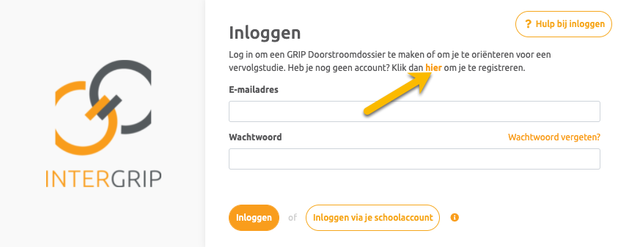
- Klik op de optie “Ik zit… op het vmbo, havo, praktijkonderwijs..”.
- Vul vervolgens je vo-leerlingnummer in en klik op “volgende”. Controleer of de geselecteerde school jouw school is en klik op volgende.
- Vul vervolgens ter controle jouw geboortedatum in en klik op volgende. Daarna vul je jouw e-mailadres in.
- Naar dat e-mailadres wordt een mail gestuurd vanuit Intergrip. Open deze mail en klik op de link in de mail. Verzin een wachtwoord dat aan de eisen voldoet en onthoud deze goed.

Je hebt nu een Intergrip account. Je kunt nu inloggen met je e-mail en wachtwoord. Vanuit dit account kun je jezelf inschrijven voor oriëntatiedagen van de Lerende Regio Arnhem.

Heb je hier nog vragen over?
- Stel die dan aan je mentor
- Stuur een mail naar de helpdesk via helpdesk@intergrip.nl

